РОССИЙСКАЯ ФЕДЕРАЦИЯ
РЕСПУБЛИКА КАРЕЛИЯ
Муниципальное бюджетное общеобразовательное учреждение
Костомукшского городского округа
«Средняя общеобразовательная школа №2 имени А.С.Пушкина»
(МБОУ КГО «СОШ №2 им. А.С.Пушкина»)

Исследовательский проект

Тема: ИСТОРИЯ ВОЗНИКНОВЕНИЯ ЧИСЕЛ

Работу выполнила:
Любкина Дарья
ученица 3 «Б» класса
Классный руководитель:
Фадеева Валентина Николаевна

Костомукша
2022

1.Введение

Цель: исследовать происхождение цифр.
Задачи проекта:
- выяснить, где я встречаюсь с числами в повседневной жизни.
- собрать, проанализировать и обработать материалы анкетирования обучающихся по теме «История возникновения чисел».
- изучить историю возникновения цифр древних народов.
- узнать, какие числа мы изучаем в школе на уроках.
- определить, можно ли обойтись без чисел.
Объект исследования: разрозненная информация, содержащая ответы на мои вопросы.
Предмет исследования: роль чисел в повседневной жизни.
Гипотеза №1: предполагаю, что числа появились очень давно, так как люди считали предметы и им пришлось придумать цифры.
Гипотеза №2: возможно, числа появились недавно, так как ранее у людей не было необходимости считать.
Методы работы:
- анализ литературы.
- анкетирование обучающихся.
- статистическая обработка результатов.

2.Основная часть

Где я встречаюсь с числами в повседневной жизни и можно ли обойтись без них?
Как только человек рождается, в его жизни уже появляются первые цифры: рост и вес. Числа, цифры с нами везде: номера домов, квартир, этажей, автобусов, время на часах, цены на товарах и стоимость покупки в магазине, температура на градуснике за окном, номера страниц в учебниках, книгах. А еще с помощью цифр можно измерить высоту цветка, рост кота и длину его хвоста, и т.д.
Числа природе представлены в виде 7 цветов радуги, шестиугольных ячеек пчелиных сот, 6 лучей снежинок и многое другое.
В школе на уроках музыки мы выучили 7 нот. На уроках физкультуры научились рассчитываться по одному, на первый – второй, перестраиваться в колонну по два, по три, выполнять упражнения под счет.
Теперь одноклассники могут считать до 10, 20 или 100. А всего в нашем классе 14 девочек и 15 мальчиков. У каждого из ребят по 2 глаза, 2 уха, 2 руки, 2 ноги, 1 нос, лоб, живот, голова, на руках и ногах по 5 пальцев. Внимательно на доску смотрят 58 глаз и слушают 58 ушей.
Я сосчитала, чтобы добраться до класса нужно сначала подняться по 5 ступенькам на крыльцо школы и открыть 7 дверей. Наш класс находится на 2 этаже, его номер – 217.
История возникновения цифр древних народов
У древних людей, кроме каменного топора и шкуры вместо одежды, ничего не было, поэтому считать им было нечего. Постепенно они стали приручать скот, возделывать поля и собирать урожай; появилась торговля, и без счета было никак не обойтись.
Сначала считали на пальцах. Когда пальцы на одной руке кончались, переходили на другую, а если на двух руках не хватало - на ноги.
Проходили годы, для счета начали использовать не только пальцы, но и камешки, палочки, косточки, узелки и т.д. Позже пришлось сталкиваться с большими числами. Нужно было придумать, как их записывать.
Первыми придумали запись чисел древние шумеры. Они пользовались всего двумя цифрами: вертикальная чёрточка и угол из двух лежачих чёрточек.
Древние египтяне на очень длинных папирусах писали вместо цифр очень сложные и громоздкие знаки. Позже они числа записывали палочками и знаком похожим на подкову.
Древний народ майя вместо цифр рисовал страшные головы. Позже они придумали запись любых чисел, используя три знака: точку, линию и овал.
У древних римлян были другие цифры. Они похожи на пальцы. Один – это один палец; два – два пальца; пять – это пятерня с отставленным большим пальцем.
Предки русского народа – славяне – для обозначения чисел использовали буквы. Над буквами ставились специальные знаки – титла, спереди и сзади ставились точки. Этот способ обозначения цифр назывался цифирью.
Было очень неудобно хранить тяжелые глиняные таблички, веревки с узелками, рулоны папируса, и это продолжалось до тех пор, пока древние индийцы не изобрели для каждой цифры свой знак.
Однако Индия была оторвана от других стран. Арабы были первыми, которые заимствовали цифры у индийцев и привезли их в Европу. Позже арабы упростили эти значки, они стали похожи на наши цифры.
История их возникновения очень глубокая и давняя. Сама жизнь привела людей к тому, что стало необходимо использовать символы для написания чисел. И можно сделать вывод, что появление чисел было определено практическими нуждами человека.
Далее я постараюсь узнать, какие же числа мы изучаем в школе на уроках.
Какие числа мы изучаем в школе на уроках?
Сейчас тоже используются разные числа. Но наибольшее распространение получили арабские цифры, которые используют и понимают во всем мире.
Сначала это был набор из 9 цифр от 1 до 9. Каждая цифра записывалась так, чтобы ей соответствовало количество углов. Например, в цифре 1 — один угол, в цифре 2 — два угла, в цифре 3 — три. И так до 9. Ноль появился позже.
Столбик – это «единичка»,
Наверху уселась птичка!
Цифра «два» - сердитый гусь!
Шейка, хвостик – ой, боюсь!
Сложим два крючка – смотри:
Получилась цифра «три»!
Ставим стульчик вверх ногами,
И… «четверка» перед нами!
«Пять» – изогнутая шейка.
Посмотрите, это – змейка!
«Шесть» так похожа на замок.
Он приподнял свой хоботок!
Держу в руках своих косу –
Как будто цифру «семь» несу!
Мы два бублика сложили,
Цифру «восемь» получили!
«Шесть» поставим вверх
ногами – Цифра «девять» перед нами!
Посмотри-ка повнимательней –
Ноль похож на круг спасательный!
Таким образом, становится понятно, что на уроках мы используем арабские цифры, а числа записывают с помощью десяти цифр.

3.Вывод.
Согласно результатам анкетирования, обучающиеся, в основном, или не знают, или сомневаются в своих знаниях об истории возникновения чисел. Это подтверждает актуальность и необходимость проведения моего исследования.
Работая над темой «История возникновения чисел», я сделала много интересных открытий для себя: узнала как, когда, где и кем были придуманы числа, о том, что мы пользуемся десятичной системой счёта, которая была изобретена в Индии тысячу лет тому назад. В этой системе использовались цифры 1, 2, 3, 4, 5, 6, 7, 8, 9 и 0. Все это подтверждает мою гипотезу №1, вторая оказалась ложной.
Стало ясно, что мы постоянно пользуемся числами. Используем их, чтобы измерять время, покупать и продавать, звонить по телефону, смотреть телевизор. Я поняла, что между числами и окружающим нас миром существует тесная взаимосвязь. Числа нужны всем: учителю математики, инженеру, врачу, рабочему, моряку и спортсмену, художнику и литератору. С помощью цифр мы изучаем предметы и явления природы и общества, создаем технологии, возводим здания, делаем научные открытия.
Все это подтверждает то, что наш современный мир не может существовать без чисел. В дальнейшем полученные знания я буду использовать не только на уроках в школе, но и в повседневной жизни.

Ресурсы
1.Активизация внеурочной работы по математике в младшей школе: книга для учителя: из опыта работы. М. Просвещение. 1991.
2. Волков С.Ю. Редактор Иванов В.В. Арифметика для самых маленьких. Омега.2004.
3.Глейзер Г.И. История математики в школе.Москва.1983.
4.Нагибин Ф.Ф., Канин Е.С. Математическая шкатулка. Берман М.Просвещение.1988.
5.Старинные занимательные задачи. 2-е изд. Испр. М. Наука. Главная редакция физико- математической литературы. 1988.
6. Энциклопедия для детей. Т.Н.Математика / Глав. Ред.М.Д. Аксёнов. М. Аванта+. 2002.
7. Интернет – ресурсы.

Приложение 1.

Результаты анкетирования обучающихся по теме «История возникновения чисел?»

Чтобы узнать знакомы ли школьники с историей возникновения чисел и цифр, я провела опрос среди 28 обучающихся 3 «Б» класса МБОУ КГО «СОШ №2 им. А.С. Пушкина.
Необходимо было ответить на вопрос: «Знаете ли вы, откуда появились числа?», - и выбрать один из вариантов ответа: знаю, не знаю, сомневаюсь в своих знаниях.

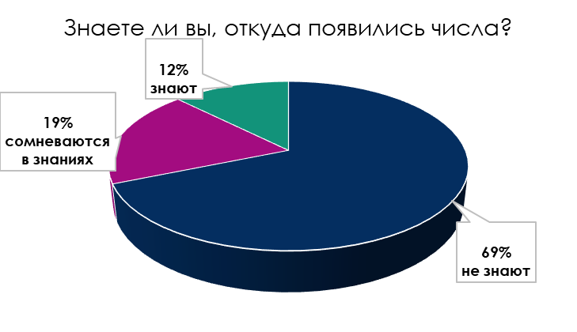
В результате опроса я получила следующие данные.
- 12%-ответили что знают (3 человека),
- 69% не знают (20 человек),
- 19% -сомневаются в своих знаниях (5 человек).
Проведя опрос одноклассников, я поняла, что большинство не знают истории возникновения чисел. Поэтому мне захотелось узнать больше про цифры и как они появились.

